杭州广汇包装材料有限公司
建设项目竣工环境保护
验收监测报告

建设单位：杭州广汇包装材料有限公司

监测单位：杭州科谱环境检测技术有限公司

2018年10月12日
目 录
一、项目概况 1
二、验收监测依据 2
三、项目建设情况 3
3.1地理位置及周围环境 3
3.2批建变化 3
3.3主要设备 3
3.4公用工程 3
3.5 生产工艺流程 4
四、环境保护设施 4
4.1 污染源及污染物分析和污染治理措施 5
4.2 环保投资 5
4.3 环评及批复意见在工程实施中的落实情况 5
五、环评中建议、结论及批复意见 7
5.1环评建议 7
5.2环评结论 7
5.3环评批复意见 7
六、验收执行标准 9
6.1 噪声 9
6.2 废水 9
6.3 废气 9
七、验收监测内容 11
7.1 监测目的 11
7.2 监测内容 11
八、质量保证和质量控制 12
8.1监测分析方法 12
8.2质量保证和质量控制 12
九、验收监测结果 13
十、验收监测结论 18
10.1 结论 18
10.2 建议 19

一、项目概况
- 项目名称：杭州广汇包装材料有限公司建设项目
- 建设单位：杭州广汇包装材料有限公司
- 建设性质：技改
- 项目位置：本项目位于杭州市萧山区新塘街道联华新村（沙河沈）
- 环境影响报告书（表）编制单位与完成时间、审批部门、审批时间与文号
杭州广汇包装材料有限公司成立于2003年3月14日，位于萧山区新塘街道联华新村（沙河沈），主要从事包装装潢、其他印刷品印刷，生产：塑料制品（塑料袋），于2003年3月和2004年2月通过萧山区环保局审批，审批内容为年产300万只塑料袋，2017年因发展需要，实施技改，淘汰2色印刷机1台、2色印刷机2台，引进四色印刷机3台、六色印刷机1台、九色印刷机1台等设备，租用联华新村村委所属工业用房，面积800m²，为合法建筑。技改项目，不改变原审批的生产规模。技改后规模仍为年产300万只塑料袋。
2017年技改项目经萧山区环保局备案，备案号为萧环备【2017】36号。
- 开工、竣工、调试时间
项目开工日期为2018年1月，投入试生产（试运行）日期为2018年3月。
- 验收工作由来
现项目按照相关要求已经竣工，生产设备和环保设施已经稳定运行。建设过程中未发生重大变动。
2018年9月我公司委托杭州科谱环境检测技术有限公司承担本项目环境保护设施竣工验收监测。我公司在此基础上编制了环保设施竣工验收监测报告。

二、验收监测依据
- 《建设项目环境保护管理条例》，国务院令第253号，1998年11月29日发布，根据2017年7月16日《国务院关于修改〈建设项目环境保护管理条例〉的决定》修订，2017年10月1日起施行；
- 《建设项目竣工环境保护验收管理办法》，国家环境保护总局[2001]13号令；
- 《浙江省环境保护局建设项目环境保护“三同时”管理办法》，浙江省环境保护局浙环发[2007]12号；
- 《浙江省环境保护厅建设项目竣工环境保护验收技术管理规定》，浙江省环境保护厅浙环发[2009]89号文；
- 《浙江省建设项目环境保护管理办法》，浙江省政府令第288号；
6、《杭州广汇包装材料有限公司建设项目环境影响报告表》，2017年12月；
7、萧山区零土地技改项目环境影响报告表承诺备案受理书，2017年12月。

三、项目建设情况

3.1地理位置及周围环境
本项目位于萧山区新塘街道联华新村（沙河沈），项目东面为联华新村村委会，南面隔道路为华艺制衣，西面隔道路为红樱包装，北面为鑫达定型。项目周边50m范围内无居民住宅等敏感点。

3.2批建变化
表3-1批建变化情况
类别 | 环评内容 | 建设情况 | 备注
地址 | 萧山区新塘街道联华新村（沙河沈） | 符合 | /
规模 | 年产300万只塑料袋 | 符合 | /
设备 | 具体见表3-2 | 符合 | /

3.3主要设备
表3-2主要设备一览表
序号 | 设备名称 | 批复数量 | 实际数量 | 备注
1 | 制袋机 | 10台 | 10台 | 不变
2 | 四色印刷机 | 3台 | 3台 | 不变
3 | 六色印刷机 | 1台 | 1台 | 不变
4 | 九色印刷机 | 1台 | 1台 | 不变

表3-3 主要原辅材料及能源消耗
序号 | 主要原辅材料名称 | 批复主要原辅材料用量 | 实际主要原辅材料用量 | 备注
1 | PE、PP、PVC膜 | 33t/a | 33t/a | 不变
2 | 水性油墨 | 1t/a | 1t/a | 不变

3.4公用工程
⑴给排水
①给水
企业用水为生活用水，其中年生活用水量为180t（以职工人数12人、50L/人.d、年工作300d计）。所需生活用水由萧山区自来水公司提供。
②排水
项目排水实行雨污分流制。
生活污水排放量为162t/a（排放系数以0.9计），污水处理后纳入村级污水管网。雨水经厂区雨水管网收集后排入附近水体。
⑵供电
本项目每年用电量约为3万KW.h，用电主要由萧山区供电局提供。

3.5 生产工艺流程

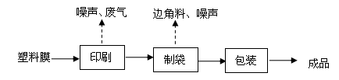

图3-1 生产工艺流程

工艺说明：主要是对外购塑料膜进行印刷、制袋加工。生产过程中产生的污染物主要为塑料膜边角料、印刷油墨废气和设备噪声。

四、环境保护设施

4.1 污染源及污染物分析和污染治理措施
（1）废气
本项目生产过程中产生的废气主要为油墨有机废气。油墨废气经等离子光氧化处理后通过排气筒排放。
（2）废水
本项目产生的废水主要为职工的生活污水。生活污水经化粪池处理后纳入村级污水管网。
（3）噪声
本项目的主要噪声为印刷机、制袋机等运行产生的噪声。加强设备维护，加强隔声防振。
（4）固废
本项目产生的固废为生活垃圾和废油墨桶、废擦拭布、塑料膜边角料、次品。生活垃圾和废擦拭布由当地环卫部门统一清运。废油墨桶由厂家回收；塑料膜边角料、次品收集后出售给物资公司综合利用。

4.2 环保投资
本项目需环保投资约17万元，主要为废气处理、废水处理、隔声降噪设施、固废处置等，占项目总投资170万元的10%。

4.3 环评及批复意见在工程实施中的落实情况
环评及批复意见在工程实施中的落实情况见表4-1。
表4-1 环评及批复要求落实情况
项目 | 环评及批复要求 | 实际落实情况
废水 | 实施雨污分流，综合污水经处理达到《污水综合排放标准》（GB8978—1996）中一级标准后排放。 | 已落实。生活污水经化粪池处理后纳入村级污水管网。2018年9月20日-9月21日监测周期内，杭州广汇包装材料有限公司废水排放可满足《污水综合排放标准》（GB8978—1996）中三级标准。
废气 | 工艺废气达标后方可排放，杜绝废气超标排放。 | 已落实。油墨废气经等离子光氧化处理后通过排气筒排放。  2018年9月20日-9月21日监测周期内，杭州广汇包装材料有限公司厂界非甲烷总烃监测结果均符合《大气污染物综合排放标准》（GB16297-1996）中二级标准要求。有组织非甲烷总烃废气去除率达到75%以上，排放速率和浓度均符合《大气污染物综合排放标准》（GB16297-1996）中二级标准要求。
固体废弃物 | 固体废弃物必须分类妥善处置，禁止焚烧、丢弃，不得产生二次污染。塑料膜边角料、次品由物资公司回收再利用，不排放；废擦拭布、废油墨桶属危险废物，要求企业委托有资质的危险废物处理公司处理，不得外排。 | 已落实。本项目产生的固废为生活垃圾和废油墨桶、废擦拭布、塑料膜边角料、次品。生活垃圾和废擦拭布由当地环卫部门统一清运。废油墨桶由厂家回收；塑料膜边角料、次品收集后出售给物资公司综合利用。
噪声 | 采取隔声降噪减振措施，确保厂界噪声达标，禁止噪声扰民。 | 已落实。加强设备维护，加强隔声防振。
五、环评中建议、结论及批复意见

5.1环评建议
（1）确保本报告所提出的各项污染防治措施落到实处，切实履行“三同时”。并尽快申请环保竣工验收。
（2）尽量选取低噪声设备，设备安装时应注意隔音、降噪。
（3）远期待截污管网建成并接入污水处理厂后，企业废水纳入村级污水管网。
（4）落实好固体废弃物的出路，禁止焚烧，防止二次污染。
（5）制定并落实各种相关的生产管理制度，加强对职工的培训教育，做好各项生产事故防范措施。
（6）关心并积极听取可能受项目环境影响的附近的居民和附近单位的工作人员的反映，定期向项目最高管理者和当地环保部门汇报项目环境保护工作的情况，同时接受当地环境保护部门的监督和管理。遵守有关环境法律、法规，树立良好的企业形象，实现经济效益与社会效益、环境效益相统一。

5.2环评结论
根据以上分析，年产300万只塑料袋技改项目选址合理，符合国家产业政策，项目建设符合清洁生产原则，项目污染物在达标排放情况下对周围环境影响较小，区域环境质量能维持现状，只要厂方重视环保工作，认真落实评价提出的各项污染防治对策，加强对污染物的治理工作，做到环保工作专人分管，责任到人，加强对各类污染源的管理，落实环保治理所需要的资金，则该项目的实施，可以做到在较高的生产效益的同时，又能达到环境保护的目标。因此该项目从环保角度来说是可行的。

5.3环评批复意见
1、工艺废气经集中处理后方可达标排放。
2、实施雨污分流，综合污水经处理达到《污水综合排放标准》（GB8978—1996）中一级标准后排放。
3、采取隔声降噪减振措施，确保厂界噪声达标，禁止噪声扰民。
4、工艺废气达标后方可排放，杜绝废气超标排放。
5、固体废弃物必须分类妥善处置，禁止焚烧、丢弃，不得产生二次污染。

六、验收执行标准

6.1 噪声
项目厂界噪声执行《工业企业厂界环境噪声排放标准》(GB12348-2008)中的 2 类标准。具体标准值见表6-1。

表6-1《工业企业厂界环境噪声排放标准》（GB12348-2008）
Leq：dB（A）
声环境功能区类别 | 昼 间
2类 | 60

6.2 废水
本项目废水排放执行《污水综合排放标准》（GB8978—1996）中三级标准，具体见表6-2。
表6-2 污水综合排放标准（GB8978-1996）
污染物名称 | 一级 | 三级 | 单位
pH | 6～9 | 6～9
COD_{Cr} ≤ | 100 | 500 | mg/L
SS ≤ | 70 | 400 | mg/L
NH₃-N ≤ | 15 | 35 | mg/L
动植物油≤ | 10 | 100 | mg/L
磷酸盐（以 P 计） | 0.5 | 8 | mg/L
NH₃-N、磷酸盐（以 P 计）纳管参考《工业废水氮、磷污染物间接排放限值》(DB33/887-2013)。

6.3 废气
废气排放执行《大气污染物综合排放标准》（GB16297-1996）中二级标准，具体见表6-3。

表6-3 大气污染物综合排放标准（GB16297-1996）
污染物 | 最高允许排放浓度(mg/m³) | 最高允许排放速率，kg/h |  | 无组织排放监控浓度限值
污染物 | 最高允许排放浓度(mg/m³) | 排气筒高度，m | 二级 | 监控点 | 浓度，mg/m³
非甲烷烃 | 120 | 15 | 10 | 周界外浓度最高点 | 4.0

七、验收监测内容

7.1 监测目的
通过现场监测、调查，考核该项目环保设施的建设、运行各项指标是否达到工程设计指标；运行情况及处理效率是否达到设计要求；该项目环保治理措施的落实情况；检查项目环境管理情况是否规范，检查排污口是否规范，提出存在问题及对策措施。

7.2 监测内容
根据本项目实际情况，对本项目外排废水、排气筒有组织非甲烷总烃、厂界无组织非甲烷总烃进行了监测。

八、质量保证和质量控制

8.1监测分析方法
表8-1 本项目检测方法一览表
项目类别 | 检测项目 | 检测标准
废水 | pH值  化学需氧量  氨氮  悬浮物  总磷 | 水质 pH值的测定 玻璃电极法GB/T 6920-1986  水质 化学需氧量的测定 快速消解分光光度法 HJ/T 399-2007  水质 氨氮的测定 纳氏试剂分光光度法HJ 535－2009  水质 悬浮物的测定 重量法 GB/T 11901-1989  水质 总磷的测定 钼酸铵分光光度法 GB/T 11893－1989
废气 | 非甲烷总烃 | 固定污染源废气 总烃、甲烷和非甲烷总烃的测定 气相色谱仪 HJ 38-2017

8.2质量保证和质量控制
为了确保监测数据具有代表性、可靠性、准确性，在本次监测中应对检测全过程包括布点、采样、实验室分析、数据处理等各环节进行严格的质量控制。具体要求如下：
（1）验收监测中及时了解生产工况情况，保证监测过程中工况达到设计规模的75%以上。
（2）合理布设监测点位，保证各监测点位布设的科学性和可比性。
（3）现场采样、分析人员须经技术培训、安全教育持证上岗后方可工作。
（4）本次监测所用仪器、量器均为计量部门鉴定认证和分析人员校准合格的。
（5）监测分析方法采用国家颁布的标准（或推荐）分析方法。
（6）监测报告实行三级审核。

九、验收监测结果
9.1生产工况
2018年9月杭州科谱环境检测技术有限公司对公司建设项目进行了环保设施竣工验收监测。
监测期间生产负荷见表9-1。
表9-1 监测期间本项目生产负荷
监测工况 | 现场监测期间，2018年9月20日产0.9万只塑料袋。2018年9月20日产0.9万只塑料袋。生产负荷均达到75%，符合竣工验收条件。
备注 | 全年工作300天

9.2环保设施调试运行效果
各项环保措施正常运转。
9.3污染物排放监测结果

9.3.1废水监测
（1））监测点
位于生活污水排放口
（2）监测时间
为2018年9月20日-9月21日
（3）监测项目及频次
监测项目为pH值、氨氮、化学需氧量、悬浮物、总磷，
频次为一天一次，每天取4个样品。
- 监测数据

9-2 2018年9月20日废水检测表数据（单位mg/L,除pH值外）
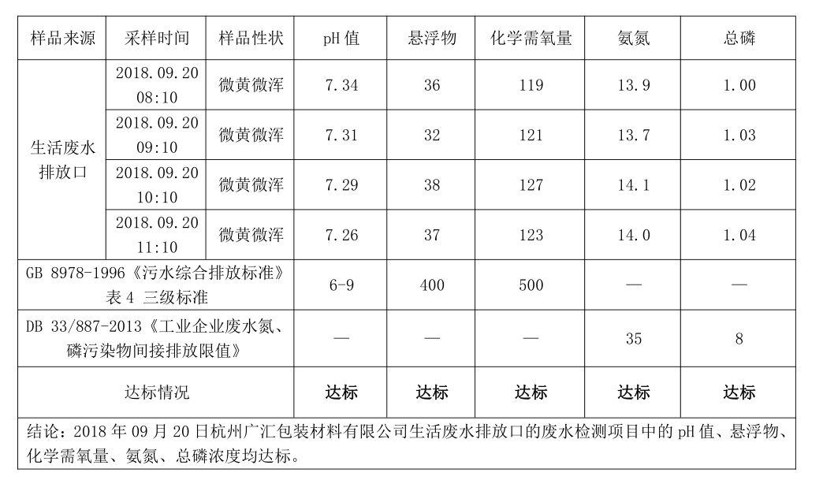

9-3 2018年9月21日废水检测表数据（单位mg/L,除pH值外）
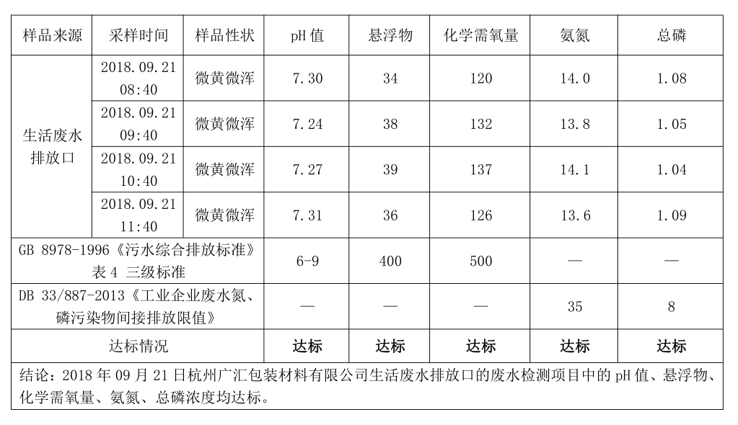

2018年9月20日-9月21日监测周期内，杭州广汇包装材料有限公司废水排放可满足《污水综合排放标准》（GB8978—1996）中三级标准。

9.3.2废气监测
1、厂界非甲烷总烃监测
（1）监测点
位于厂界四周，共设置4个监测点。
（2）监测时间
为2018年9月20日-9月21日
（3）监测项目及频次
监测项目为非甲烷总烃，频次为一天三次。

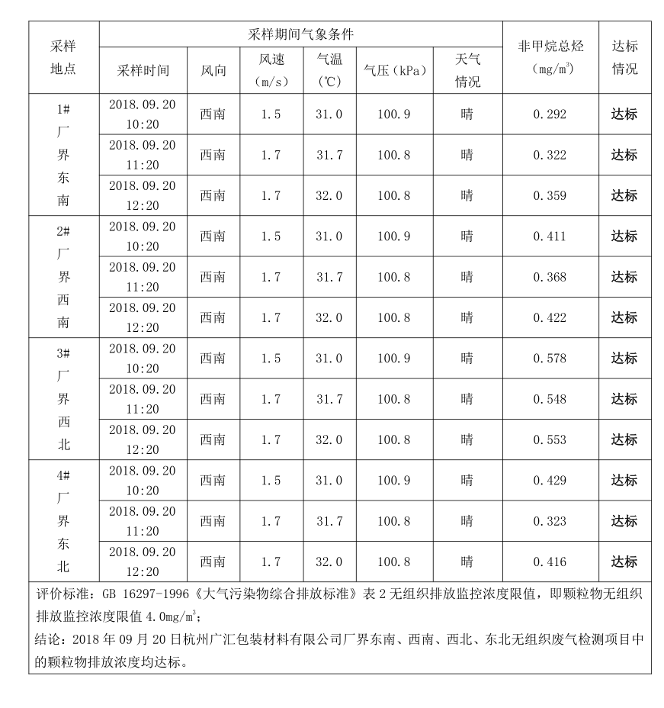
表9-4 9月20日无组织废气非甲烷总烃检测数据结果（单位mg/m³）

表9-5 9月21日无组织废气非甲烷总烃检测数据结果（单位mg/m³）
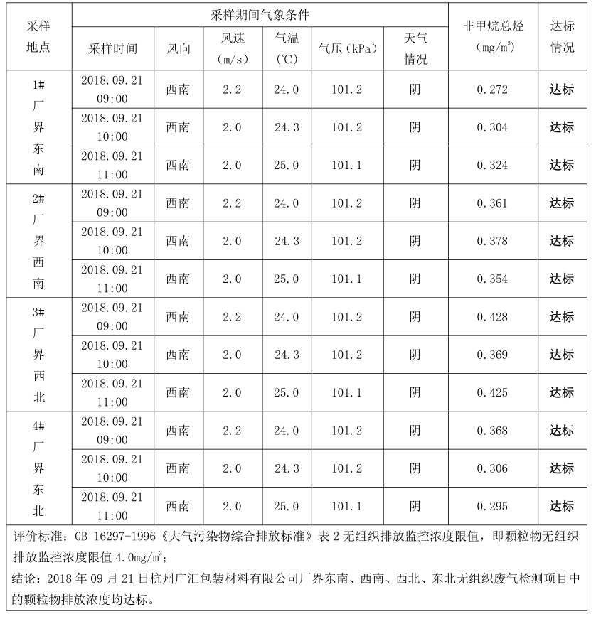

2、非甲烷总烃有组织监测
（1）监测点
位于印刷废气排气筒进出口。
（2）监测时间
为2018年9月20日-9月21日
（3）监测项目及频次
监测项目为非甲烷总烃，频次为一天三次。

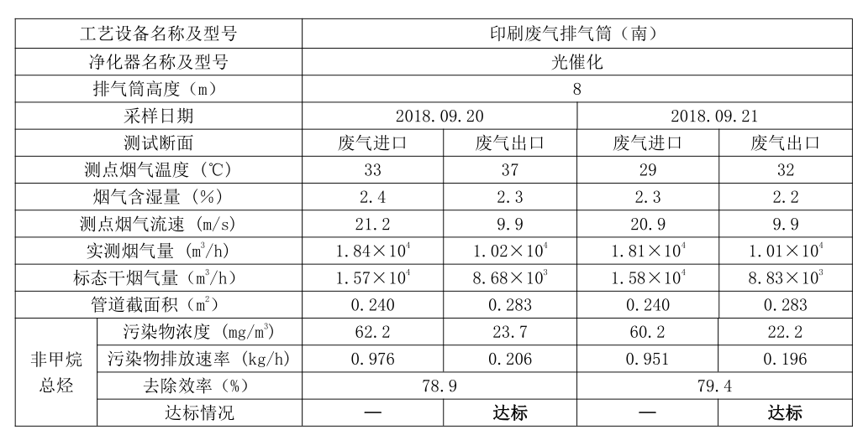
表9-6 有组织废气检测结果（南）

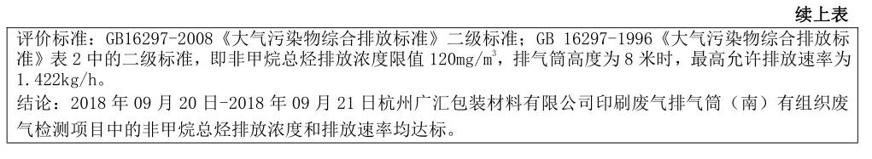

表9-7 有组织废气检测结果（北）
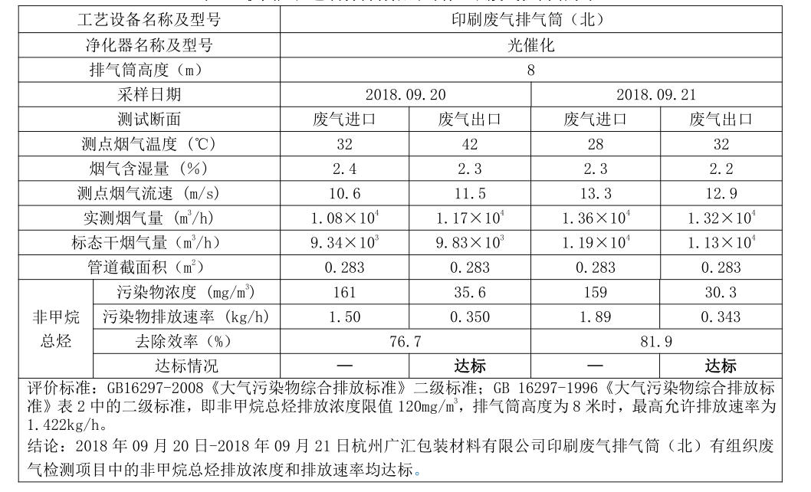

2018年9月20日-9月21日监测周期内，杭州广汇包装材料有限公司厂界非甲烷总烃监测结果均符合《大气污染物综合排放标准》（GB16297-1996）中二级标准要求。有组织非甲烷总烃废气去除率达到75%以上，排放速率和浓度均符合《大气污染物综合排放标准》（GB16297-1996）中二级标准要求。

十、验收监测结论

10.1 结论
对照《中华人民共和国环境保护法》等环保法律、法规和标准及杭州市萧山区环境保护局萧环建[2015]1088号《关于杭州广汇包装材料有限公司建设项目环境影响报告表审查意见的函》，本项目竣工环境保护验收监测结论如下：
（1）废气
本项目生产过程中产生的废气主要为油墨有机废气。油墨废气经等离子光氧化处理后排气筒排放。
2018年9月20日-9月21日监测周期内，杭州广汇包装材料有限公司厂界非甲烷总烃监测结果均符合《大气污染物综合排放标准》（GB16297-1996）中二级标准要求。有组织非甲烷总烃废气去除率达到75%以上，排放速率和浓度均符合《大气污染物综合排放标准》（GB16297-1996）中二级标准要求。
（2）废水
本项目产生的废水主要为职工的生活污水。生活污水经化粪池处理后纳入村级污水管网。2018年9月20日-9月21日监测周期内，杭州广汇包装材料有限公司废水排放可满足《污水综合排放标准》（GB8978—1996）中三级标准。
（3）噪声
本项目的主要噪声为印刷机、制袋机等运行产生的噪声。加强设备维护，加强隔声防振。
（4）固废
本项目产生的固废为生活垃圾和废油墨桶、废擦拭布、塑料膜边角料、次品。生活垃圾和废擦拭布由当地环卫部门统一清运。废油墨桶由厂家回收；塑料膜边角料、次品收集后出售给物资公司综合利用。
在严格落实环评和批复提出的污染防治措施前提下，本项目营运过程产生的三废均能达标排放，项目运营过程不会对项目所在地的环境质量现状产生影响，因此能维持区域环境质量现状。
本项目已基本按照环评报告和批文意见进行落实和建设。

10.2 建议
建议进一步提高环保管理水平，健全各项规章制度并严格遵照执行，同时做好以下工作：
（1）本着“以防为主，综合治理，以管促治”的原则，加强科学管理，切实落实企业制定的各项环保措施，以进一步减少污染的排放量；
（2）建立环保管理制度，并设专职环保管理人员；
（3）加强对固体废物的管理与处置，以防造成二次污染。
批文
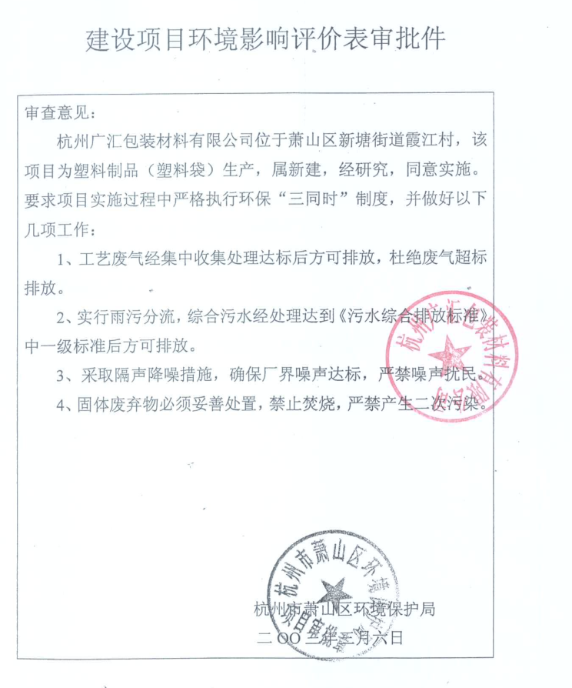

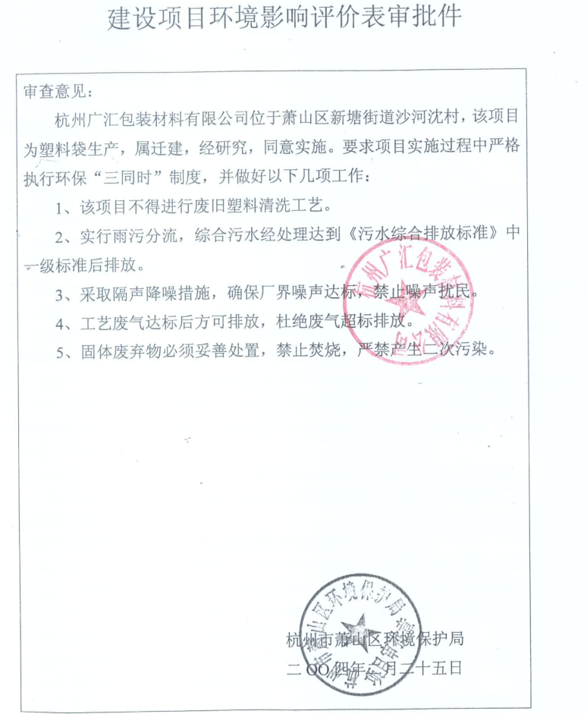
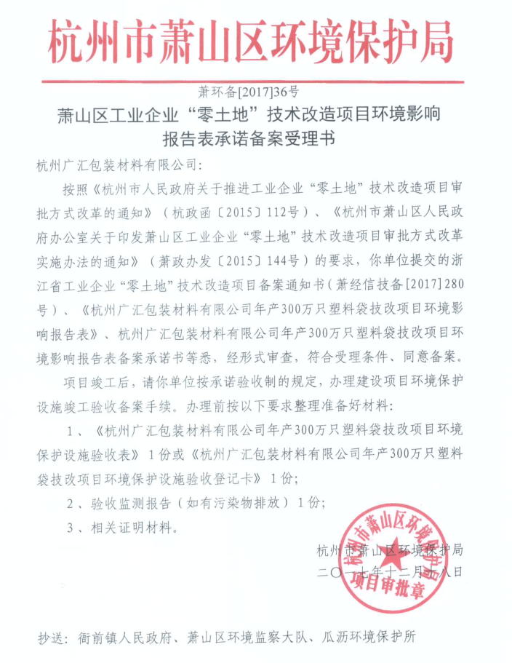
企业生产报表

2018年9月我公司委托杭州科谱环境检测技术有限公司承担本项目环境保护设施竣工验收监测。
2018年9月20日--9月21日监测周期内，我公司生产情况如下：

监测周期内企业生产报表
生产日期 | 生产情况
2018年9月20日 | 产0.9万只塑料袋
2018年9月21日 | 产0.9万只塑料袋
我公司承诺以上数据真实有效，如有隐瞒，愿承担一切责任。

杭州广汇包装材料有限公司

承诺
萧山区环保局：

本公司对本报告所有内容的真实性和准确性负责，严格按照环保设施竣工验收的要求进行编制，报告内容有任何因造假、失实情况而产生的法律责任，概由我公司承担。

特此承诺！

杭州广汇包装材料有限公司

建设项目工程竣工环境保护“三同时”竣工验收登记表
编号： 审批经办人：
建设项目 | 项 目 名 称 |  |  |  | 杭州广汇包装材料有限公司建设项目 |  |  |  |  |  |  |  |  |  |  |  |  |  |  |  |  |  | 建设地址 |  | 萧山区新塘街道联华新村（沙河沈）
建设项目 | 行 业 类 别 |  |  |  | 塑料制品业C30 |  |  |  |  |  |  |  |  |  |  |  |  |  |  |  |  |  | 建设性质 |  | □新建 ■技改 □扩建
建设项目 | 设 计 生 产 能 力 |  |  |  | 年产300万只塑料袋 |  |  |  |  |  |  |  |  |  |  |  |  |  |  |  |  |  |  |  |  |  |  |  |  |  | 试运行日期 |  |  | /
建设项目 | 实际生产能力 |  |  |  |  |  |  |  |  |  |  |  |  |  |  |  |  |  |  |  |  |  |  |  |  |  |  |  |  |  | 建设项目开工日期 |  |  | /
建设项目 | 投资总概算（万元） |  |  |  | 170 |  |  |  |  |  |  |  |  | 环保投资总概算（万元） |  |  |  |  |  |  | 8 |  |  |  |  |  |  |  |  |  | 所占比例（%） |  |  | 4.7
建设项目 | 环评审批部门 |  |  |  | 杭州市萧山区环境保护局 |  |  |  |  |  |  | 批准文号 |  |  |  |  |  |  |  | 萧环备【2017】36号 |  |  |  |  |  | 批准时间 |  |  | 2017.12
建设项目 | 初步设计审批部门 |  |  |  | / |  |  |  |  |  |  | 批准文号 |  |  |  |  |  |  |  | / |  |  |  |  |  | 批准时间 |  |  | /
建设项目 | 环评验收审批部门 |  |  |  | / |  |  |  |  |  |  | 批准文号 |  |  |  |  |  |  |  | / |  |  |  |  |  | 批准时间 |  |  | /
建设项目 | 环保设施设计单位 |  |  |  | / |  |  |  |  |  |  | 环保设施施工单位 |  |  |  |  |  |  | / |  |  |  |  |  |  | 环保设施监测单位 |  |  |  |  | 杭州科谱环境检测技术有限公司
建设项目 | 实际总投资 |  |  |  | 170 |  |  |  |  |  |  |  |  |  |  | 实际环保投资（万元） |  |  |  |  | 17 |  |  |  |  |  | 所占比例（%） |  |  |  | 10
建设项目 | 新增废水处理设施能力 |  |  |  |  |  | t/d |  |  |  |  | 新增废气处理设施能力 |  |  |  |  |  |  |  |  | Nm³/h |  |  |  |  |  |  |  |  | 年平均工作时 |  |  | 300d/a
建设单位 |  |  | 杭州广汇包装材料有限公司 |  |  |  |  |  | 邮政编码 |  |  |  | 311201 |  |  |  | 联系电话 |  |  |  | 夏伟力13967180077 |  |  | 环评单位 |  |  |  |  | 杭州市环境保护有限公司
排放量及主要  污 染 物 |  |  |  | 现有工程(已建+在建) |  |  |  |  |  |  | 本工程(拟建或调整变更) |  |  |  |  |  |  |  |  |  |  |  |  | 总体工程(已建+在建+拟建或调整变更)
 |  |  |  | 实际排放浓度(1) |  | 允许排放浓度(2) |  | 实际排放总量(3) |  | 核定排放总量(4) | 允许排放浓度(5) |  |  |  | 产生量  (6) |  |  | 自身削减量  (7) |  | 实际排  放总量(8) |  | 核定排放总量(9) |  | “以新代老”削减量(10) |  |  |  | 区域平衡替代本工程削减量(11) |  |  |  | 实际排放总量(12) | 核定排放总量(13) |  | 排放增减量(14)
废 水
化学需氧量
氨 氮
二氧化硫
烟 尘
工业粉尘
氮氧化物
与项目有关其他特征污染物
注：1、排放增减量：(+)表示增加，(-)表示减少 2、(12)：指该项目所在区域通过“区域平衡”专为本工程替代削减的量 3、(8)=(6)-(7)，(14)=(8)-(10)-(11)，(12)=(3)-(10)+(8)
4、计量单位：废水排放量—万吨/年；废气排放量—万标立方米/年；工业固体废物排放量—万吨/年；水污染物排放浓度—毫克/升；大气污染物排放浓度—毫克/立方米；水污染物排放量—吨/年；大气污染物排放量—吨/年

